Firma
(Bauunternehmen)

Sicherheitshinweis zu unseren hydraulischen Schnellwechslern

Sehr geehrter Lehnhoff-Kunde,
sehr geehrte Damen und Herren,

die BG Bau und der VDBUM haben schwere Unfälle mit Schnellwechsel-Einrichtungen verschiedener Hersteller zum Anlass genommen, in Pressemitteilungen und Fachveröffentlichungen auf die unbedingte Einhaltung der Herstellerhinweise zur korrekten Verriegelung des Schnellwechslers zu drängen. Wir fügen dazu einen Artikel der BG BAU April 2018 bei.

Die hydraulischen Lehnhoff-Schnellwechsler der Typen HS und VL haben sich in millionenfachem Einsatz als sicher, robust und zuverlässig bewährt. Lehnhoff-Schnellwechsler entsprechen uneingeschränkt den geltenden Sicherheits- und Gesundheitsschutzanforderungen. Auch bei diesen hydraulischen Schnellwechslern kann es aber zu Fehlzuständen der Verriegelung kommen, wenn der Baggerführer grundlegende Sicherheitsregeln nicht beachtet. Folge können schwere Unfälle sein.

Dem Appell der BG Bau schließen wir uns daher hiermit an. Der Schutz seiner Beschäftigten liegt sicherlich jedem Bauunternehmen besonders am Herzen. Der Bauunternehmer ist aber auch gesetzlich verpflichtet, vorbeugenden Arbeitsschutz sicherzustellen. Dazu zählt, dass das Bedienpersonal im sicheren Einsatz von Schnellwechslern unterwiesen wird.

Hydraulische Lehnhoff-Schnellwechsler sind gegen Bedienungsfehler mehrfach abgesichert:

- Im entriegelten Zustand ertönt ein akustisches Warnsignal.

- Die vollständige Verriegelung wird mittels eines Anzeigestifts angezeigt, den der Maschinenführer von seinem Platz in der Kabine aus kontrollieren kann und muss.

- Nach Verriegelung ist zwingend ein Drucktest durchzuführen.

Die Hinweise hierzu in der Bedienungsanleitung sind unbedingt einzuhalten. Lehnhoff hat dazu ein Video erstellt, das unter dem Link https://www.youtube.com/watch?v=BSs1OdYjdDA abgerufen werden kann, auch vor Ort auf jedem mobilen Gerät. Lehnhoff Bedienungsanleitungen und Kurzanleitungen sind im PDF-Format oder als Druckexemplar über ersatzteile@lehnhoff.de bestellbar. Für die Unterweisung des Bedienpersonals haben wir dieser Email ein Protokoll angehängt, mit dem die Unterweisung dokumentiert werden kann.

Wir bitten Sie, diesen Sicherheitshinweis zu beherzigen und sicherzustellen, dass Ihre Mitarbeiter in den Einsatz hydraulischer Lehnhoff-Schnellwechsler ordnungsgemäß unterwiesen sind und die Vorgaben in unserer Bedienungsanleitung strikt befolgen.

Wir weisen noch darauf hin, dass seit einigen Jahren als zusätzliche Sicherheitseinrichtung das System Lehmatic Safety Control (LSC) angeboten wird (optional). Bei verantwortungsbewusstem Umgang mit Lehnhoff-Schnellwechslern besteht aber auch ohne diese zusätzliche Sicherheitseinrichtung kein Sicherheitsrisiko.

Mit freundlichen Grüßen

Anlage
Auszug BG BAU 04/2018

BG BAU Berufsgenossenschaft der Bauwirtschaft

12.04.2018 – 10:00 Uhr
Anbaugeräte richtig wechseln - BG BAU warnt vor tödlicher Gefahr
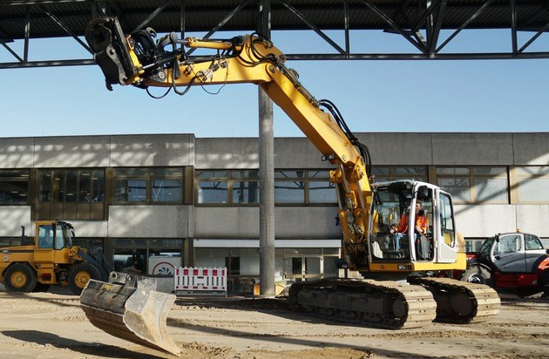

Berlin (ots) - Schnellwechsel-Einrichtungen für Baumaschinen erlauben es, verschiedene Anbaugeräte wie Tieflöffel, Rohrgreifer oder Abbruchwerkzeuge in wenigen Augenblicken auszutauschen. So praktisch sie sind, falsch verwendet können sie tödliche Gefahren bergen. Zwischen 2010 und 2016 geschahen 45 zumeist schwere und tödliche Unfälle. Das hat die Berufsgenossenschaft der Bauwirtschaft (BG BAU) am
12. April 2018 mitgeteilt.

Mit Schnellwechsel-Einrichtungen können Baumaschinenführer im Handumdrehen und ohne Hilfe einer zweiten Person verschiedene Anbaugeräte austauschen. Moderne Technik macht es möglich. Doch ist die Einrichtung nicht korrekt verriegelt, können Anbaugeräte mit Gewichten von bis zu mehreren Tonnen plötzlich und ohne Vorwarnung vom Ausleger fallen. Für Beschäftigte in unmittelbarer Nähe hat das dramatische Folgen. "Allein 2017 haben herabfallende Anbaugeräte zwei Mitarbeiter von Tiefbaufirmen erschlagen, vier Beschäftigte wurden schwerverletzt. Daher warnen wir davor Schnellwechselsysteme einzusetzen, ohne dass Sicherungsmaßnahmen für den Betrieb geplant und umgesetzt sind", sagte Bernhard Arenz, Präventionsleiter der BG BAU.

"Häufig vergessen Maschinenführer, die Verriegelung per Knopfdruck auszulösen, wenn der Ausleger und das Anbaugerät zusammen geführt wurden. Den Bauunternehmen raten wir beim Kauf von Schnellwechsel- Einrichtungen zu Systemen, die eine vollständige Verriegelung überwachen oder zu Systemen, die durch eine Sperre verhindern, dass Anbaugeräte herunterfallen können", so Arenz weiter. Die BG BAU fördert die Anschaffung solcher Systeme mit Summen bis zu 1.800 Euro.

Nutzen Betriebe Schnellwechsel-Einrichtungen, so ist in jedem Fall die Gefährdungsbeurteilung anzupassen. Zudem müssen Maschinenführer und andere Beschäftigte über wirksame Schutzmaßnahmen unterwiesen werden, damit niemand von herabfallenden oder umkippenden Anbaugeräten getroffen werden kann. "Die Maschinenführer müssen die von den Herstellern vorgegebenen Tests beim Gerätewechsel zwingend durchführen. Sie haben die Pflicht, den korrekten Sitz des Anbaugerätes zu prüfen, damit keine Personen zu Schaden kommen. Und nach jedem Gerätewechsel müssen die Fahrer persönlich nachsehen und prüfen, ob die Einrichtung richtig verriegelt ist", erläuterte Arenz.

Unabhängig vom Typ der Schnellwechseleinrichtung dürfen Maschinenführer erst nach dieser Prüfung die Arbeit mit dem Anbaugerät beginnen. So lange dessen sicherer Sitz nicht geprüft wurde, darf kein
Beschäftigter den Bereich betreten, in dem er durch herabfallende oder umkippende Anbaugeräte gefährdet werden könnte. In diesem Zusammenhang hat die BG BAU auf ihr Präventionsprogramm BAU AUF SICHERHEIT. BAU AUF DICH. hingewiesen. Demnach hat jeder Beschäftigte das Recht und die Pflicht, kein unnötiges Risiko einzugehen und damit sein Leben oder das seiner Kollegen aufs Spiel zu setzen.

Informationen zum Präventionsprogramm der BG BAU: www.bau-auf-sicherheit.de

Weitere Informationen zu den Arbeitsschutzprämien der BG BAU: www.bgbau.de/praev/arbeitsschutzpraemien/foerderkatalog

Pressekontakt:

Thomas Lucks
Telefon: 069/4705-824
E-Mail: thomas.lucks@bgbau.de

Joachim Förster
Telefon: 030/85781-518
E-Mail: joachim.foerster@bgbau.de

Medieninhalte
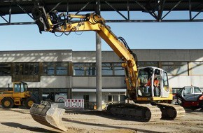

Werden Schnellwechsel-Einrichtungen für Baumaschinen nicht korrekt verriegelt, können Anbaugeräte plötzlich vom Ausleger fallen. Weiterer Text über ots und www.presseportal.de/nr/60172 / Die Verwendung dieses Bildes ist für redaktionelle Zwecke honorarfrei. Veröffentlichung bitte unter Quellenangabe: "obs/Berufsgenossenschaft der Bauwirtschaft/Volker Münch, BG BAU"

